AH2201安卓手持终端
产品介绍：
AH2201安卓手持终端是一款工业级RFID手持移动终端设备，内部集成了中功率高性能RFID读写模块，支持符合ISO15693国际协议标准，识别距离28CM以上（标准卡尺寸），具备防碰撞算法，最高识别速度达每秒达50张标签。本产品广泛应用于图书管理、门票识别、资产管理、仓库巡查、库存追踪等领域。
产品图片：
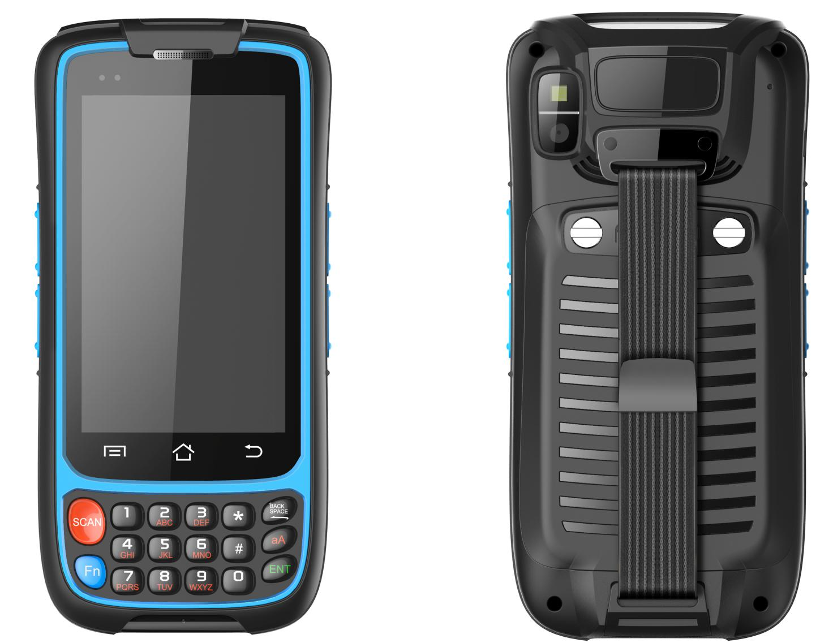
产品尺寸：
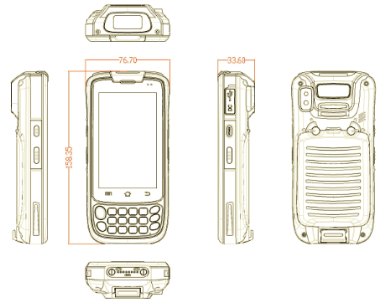
主要功能特性：
- 操作系统：Android 4.4.2版本。
- RFID：工作频率为13.56Mhz；支持ISO15693标准；射频功率可调（0.25~1.5W）；具有防碰撞算法。
- 无线：蓝牙、WIFI、GPRS（选配）、WCDMA（选配）；
- 电池容量：5200mAH。
- 免费提供SDK开发包。
技 术 参 数：
技术特性：
操作系统 | Android 4.4.2
CPU处 理 器 | Cortex A9 1.2GHZ 处理器(双核)
内存容量 | RAM：1GB ROM：4GB
显示屏 | 4.0寸IPS屏, 分辨率480*800, 高清全视角，阳光下可见
键盘 | 数字键和功能键
触摸屏 | 支持多点电容触摸，带手套触摸
Micro SD卡 | 支持32G MICRO SD卡
摄像头 | 不支持
音频 | 支持语音播报
无线通讯 | GPRS（选配） | GPRS, EDGE , 4-band 900/1800，850/1900
无线通讯 | WCDMA（选配） | band 850/2100，Cat.8 HSDPA Cat.6 HSUPA
无线通讯 | WIFI（标配） | 符合IEEE 802.11b/g
无线通讯 | 蓝牙（标配） | 符合Bluetooth 4.0
指示灯 | 网络指示灯，充电指示灯
电池参数 | 电池容量 | 5200mAh锂聚合物电池工作时间：大于6小时
电池参数 | 待机时间 | 电池充满电后，关闭无线通讯功能待机200小时以上
电池参数 | 工作时间 | 开启RFID连续工作大于6小时
电池参数 | 充电时间 | 充电时间＜4小时
RFID 参数
支持标准 | ISO15693协议标准
工作频率 | 13.56Mhz
射频功率 | 0.25~1.5W
识别距离 | 28CM（与卡片性能相关）
防碰撞算法 | 支持，每秒高达50张标签
工作环境
操作温度 | -10℃~70℃
存储温度 | -20℃~85℃
相对湿度 | 10%~90%RH，不凝结
物理参数
总重量 | 小于330克
机身尺寸 | 160（长）×76（宽）×32（厚）± 2 mm

